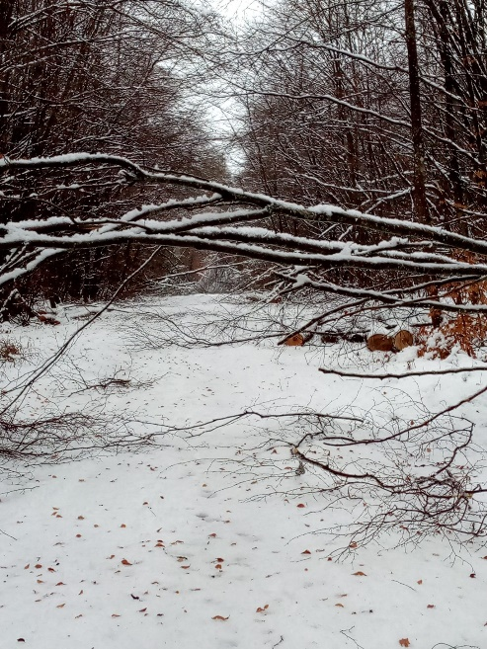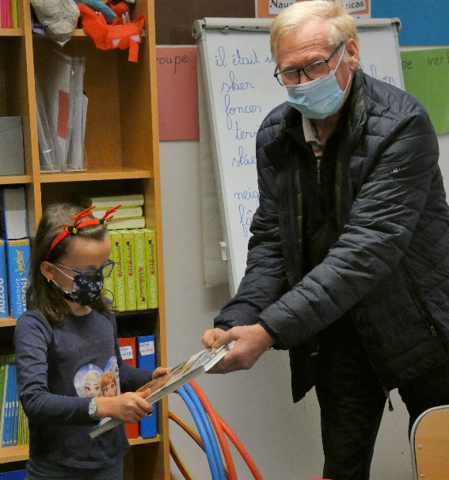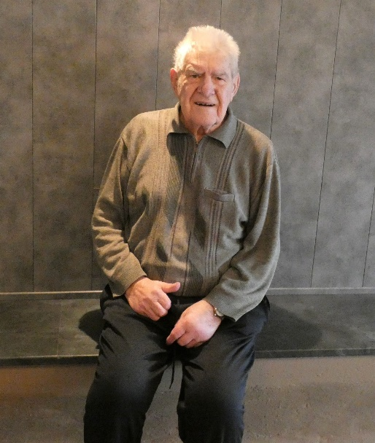

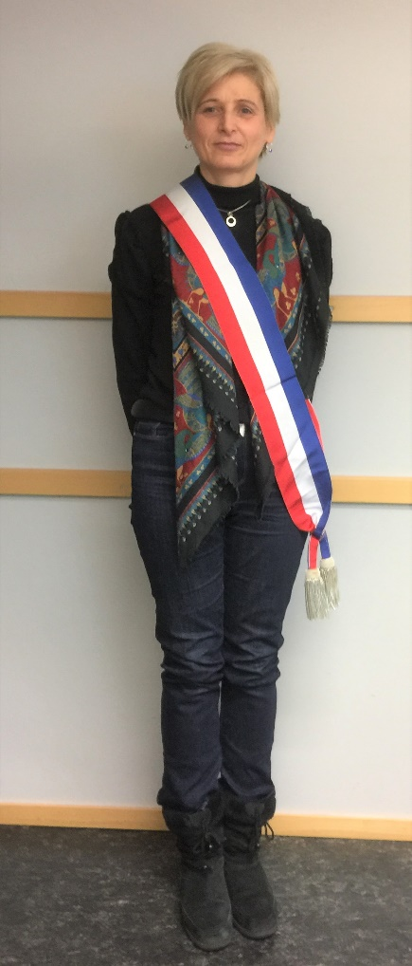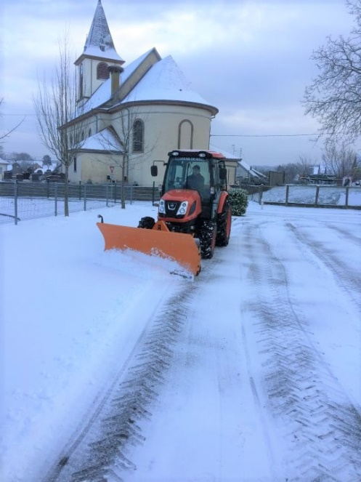

**\*M. René Rocklin, 85 ans**

**\*Remise des livres de Noël, offerts par le Syndicat Intercommunal Scolaire**

**\*Dégâts dans la forêt**

**\*Christine Eberhardt,**

**élue 2ème adjointe**

**\*Paysage de neige**

**\*Jours de déneigement**

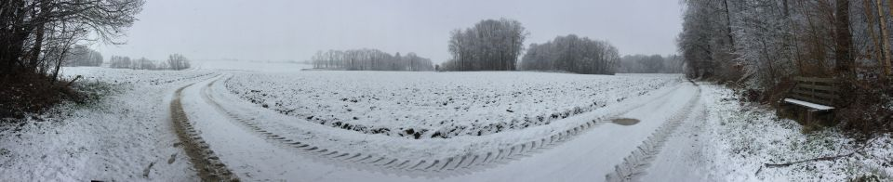

**Heures d’ouverture de la mairie suite au couvre-feu :**

**Les horaires du mardi sont fixés de 15 h 30 à 18 h 00 au lieu de 16 h 30 - 19 h 00**

**LA FIBRE OPTIQUE ARRIVE DANS LA COMMUNE LE 20 JANVIER 2021**

(Voir informations sur le prospectus ci-joint)

**----------------Compte-rendu du conseil municipal n° 1 du 18 janvier 2020-------------------------**

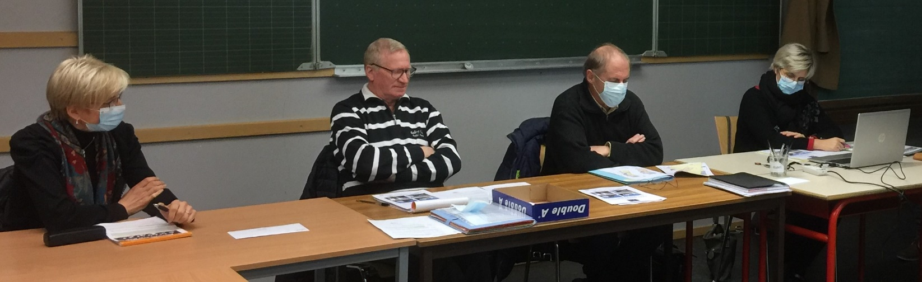***Joseph Berbett ouvre la séance du conseil à 19 h 00 en présence de tous les conseillers sauf Cindy Barret (procuration à Edouard Riff)***

**1- Approbation du procès-verbal de la réunion du conseil municipal du 14/12/ 2020 (Unanimité)**

**2- Election d'un nouvel adjoint au maire suite à une démission**

**Christine Eberhardt est élue avec 13 voix et un bulletin blanc.**

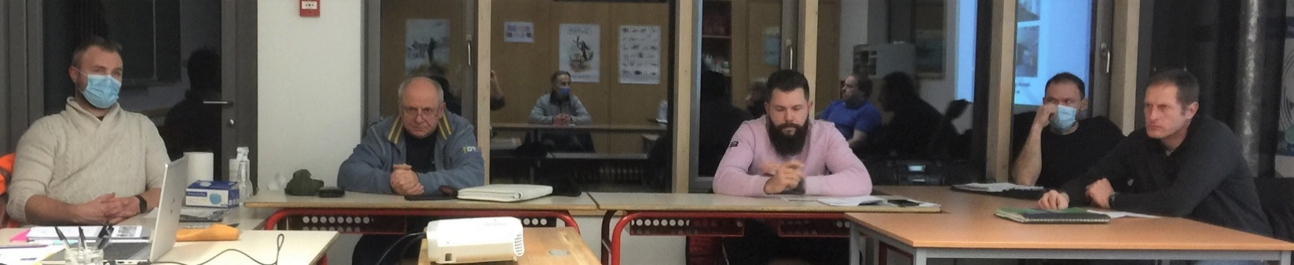

**3- Transfert de la compétence gaz au syndicat d'électricité et de gaz du Rhin (Unanimité)**

**Le conseil vote le transfert de la compétence gaz de la commune au syndicat d'électricité et de gaz du Rhin**

**4- Projets 2021**

**Le conseil dresse la liste des projets, des investissements et des travaux envisagés en 2021. La commission budget devra établir les priorités en rapport avec les possibilités du budget.**

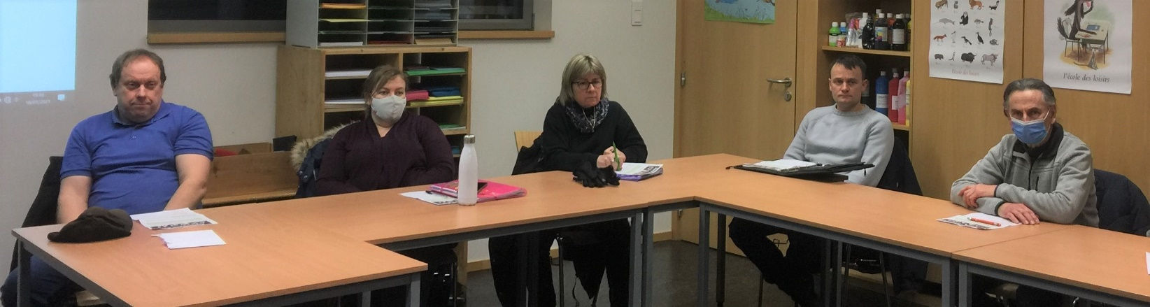

**-----------------Intervention de M. Fischer de l’Agence Technique Départementale------------------**

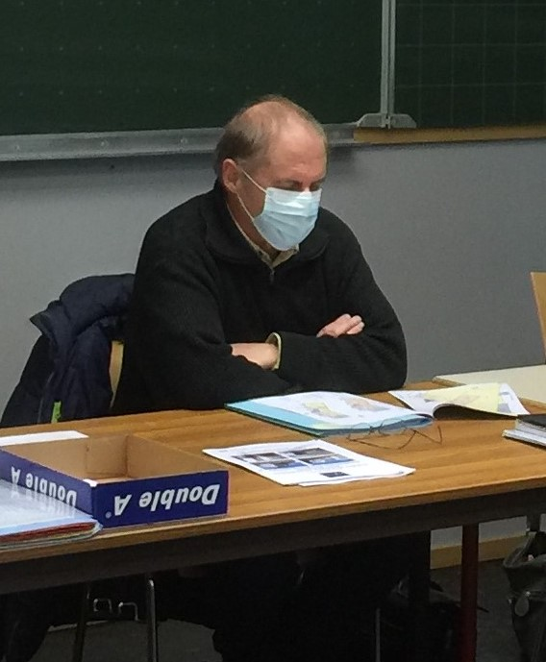

**Suite à une visite préliminaire, M. Fischer de l’Adhaur (Agence Technique Départementale) a présenté au conseil une approche préliminaire comparative des deux hypothèses d’implantation de la mairie, transfert dans l’ancienne maternelle ou réhabilitation de la mairie actuelle.**

**Pour chaque hypothèse et à l’aide de la projection des plans, il a exposé la description du bâtiment, son utilisation possible et les ordres de grandeur des coûts des travaux.**

**Puis, il a précisé les démarches à entreprendre et les aspects administratifs du dossier.**

**Il a ensuite apporté tous les éclaircissements aux diverses questions des élus qui portaient notamment sur le calcul des coûts, les différentes solutions d’accessibilité, le devenir des bâtiments, le chauffage et l’isolation.**

**---------------------------------------------------------Informations--------------------------------------------------**

**1- Urbanisme**

**\* Déclaration préalable de Monsieur Ramiz HIDANOVIC pour mise en place d'une clôture, d'un portail et portillon au 17 rue Herbrig.**

**\* Demande de démolition d’un garage de Monsieur Jean-Luc Moré au 17A rue Herbrig.**

**2- Remplacement des portes intérieures et rénovation des sanitaires du logement communal** **(entrée gauche)**

**4-Les relevés du radar pédagogique de la rue de Niederlarg laissent apparaître le non-respect de la limitation de vitesse par plus de 50% des automobilistes (avec une pointe à 111km/h)**

**5- Nous avons reçu les remerciements du conseil départemental des Alpes-Maritimes pour la subvention de 300 € accordée en aide aux sinistrés de ce département.**

**7- Branchements neufs sur les réseaux d’eau potable et d’assainissement.**

**La Comcom a retenu la société BF Assainissement de Holtzwihr pour les diagnostics et l’entreprise ENCER pour les branchements neufs et réparations des fuites.**

**8- Les conseillers municipaux pourront consulter en mairie tous les documents relatifs au Conseil Syndical du Syndicat d’Electricité et de Gaz du Haut-Rhin.**

**-----------------------------La page de Communauté de Communes Sundgau------------------------------**

**1- Tri des déchets : tarifs de la redevance incitative**

|  |  |
| --- | --- |
| **Nature de la prestation** | **Montant en euros par an** |
| Ramassage des ordures ménagères **(bac noir)**  Part fixe forfaitaire par foyer | ***\*Une part fixe unique par foyer (187 € par an avec une levée comprise par semestre)***  ***\*Une part variable : 0,059 € par litre (soit 5,40 € pour un bac de 80l)*** |
| Ramassage des déchets d’emballage et de papeterie **(sac jaune et cartons)** | **Compris dans la part fixe forfaitaire** |
| Ramassage biodéchets **(bac brun)** | **Compris dans la part fixe forfaitaire** |
| Accès aux déchèteries | **18 passages par an compris dans la part fixe forfaitaire** |



**2- Relevé des compteurs d’eau**

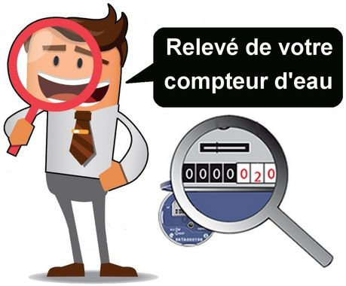

**Depuis le 18 janvier, le relève des compteurs d’eau est en cours par un employé de la Comcom.**

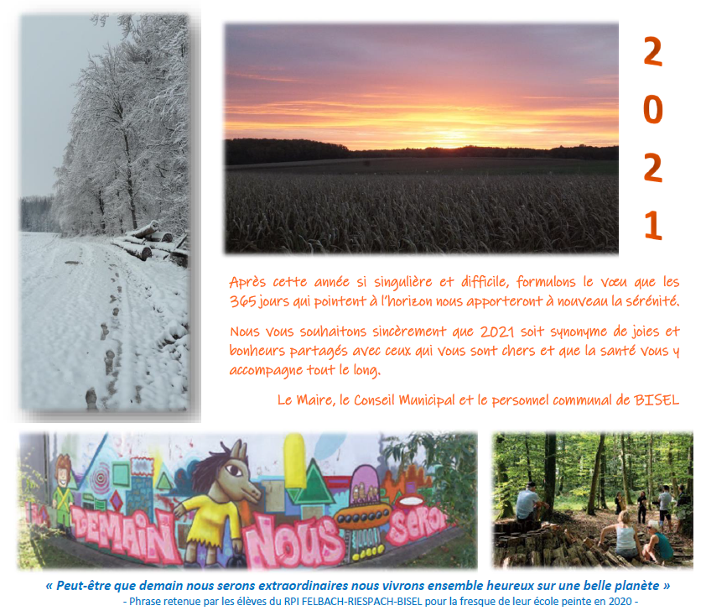

**E Liedle an dr Wagle / *Berceuse***  (Nathan Katz)

Schlof mi Ching, / Schlof jetz scheen i ! / Schnee ligt dusse jetz, Schnee iber – iberall ; / Ganzi Rudle Wildsäi läufe n im Wall. / Schlof jetz scheen, / Schlof !

*Dors mon enfant / Bien doucement. / La neige tombe et couvre tout. / Les sangliers courent par bandes dans les bois. / Dors mon enfant, / Dors.*

**Alles isch dick un wiss züegschnäit. / Alli aremi Tierle sin so ibel jetze dra : / Wie sie schnattere tien im Wing un chalt tien ha ! /   Schlof jetz scheen, / Schlof !**

*La neige épaisse couvre tout, / Et les pauvres petites bêtes / Frissonnent dans le vent d’hiver. / Dors mon enfant, / Dors.*

**Si hai d’ ganzi langi Nacht kä Rüehj, / O, wie si bschtàndig trample n un ummeläufe mien, / Ass ene ihri Beinle nit verfriere tien. / Schlof jetz scheen, / Schlof !**

*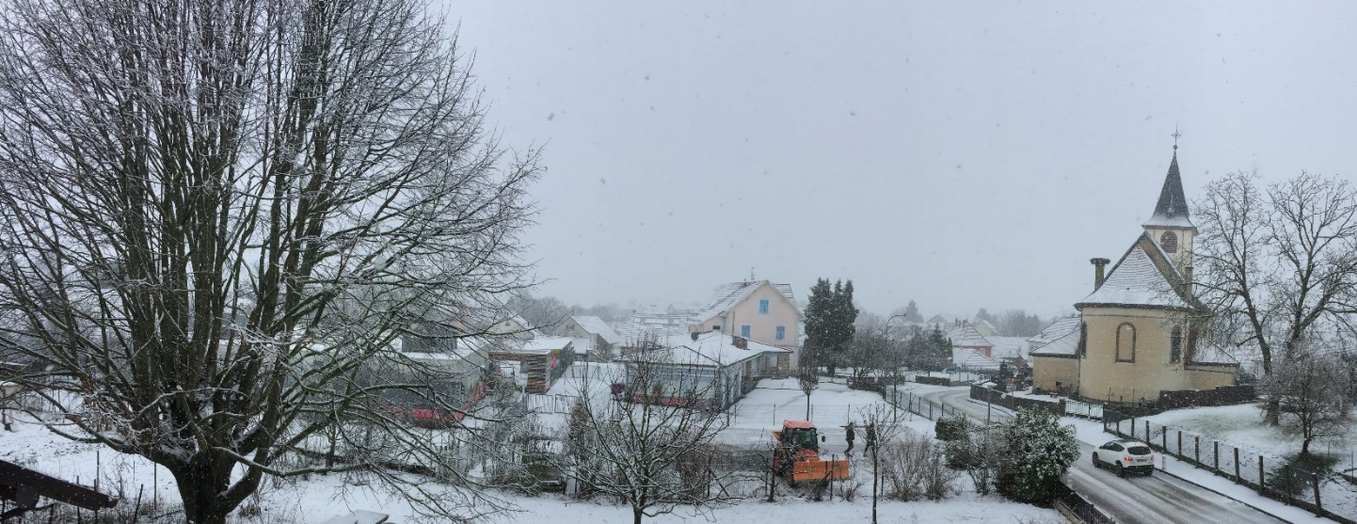Elles ne peuvent dormir de toute la nuit ; / Elles courent par les bois et frappent la terre / Pour que leurs petites pattes ne gèlent point. / Dors mon enfant, / Dors.*